Der CO₂-Feuerlöscher
Gefahrenstoffe
Ethanol |  |  | H: 225 |  |  | P: 210
Citronensäure |  |  | H: 318 |  |  | P: 305+351+338 – 311
Natriumhydrogencarbonat |  |  | - |  |  | -
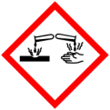 | 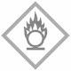 | 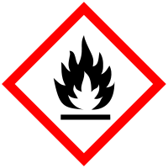 |  |  |  |  |  | 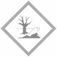

Materialien: 500 mL Erlenmeyerkolben, Abdampfschale, 50 mL Becherglas, Stopfen für Erlenmeyerkolben mit Bohrung, 90° gebogenes Steigrohr, Spatel.
Chemikalien: Natriumcarbonat, Citronensäure, Spülmittel, Wasser
Durchführung: In den Erlenmeyerkolben werden 300 mL Wasser, 5 Spatel Natriumhydrogencarbonat und 10 Tropfen Spülmittel vorgelegt. Das Gemisch wird leicht geschwenkt, damit sich das Natriumcarbonat löst. In das Becherglas werden 2 Spatel Citronensäure gegeben und in die Abdampfschale der Ethanol, der sofort entzündet wird. Dann wird in den Erlenmeyerkolben die Citronensäure gegeben und der Stopfen mit Steigrohr wird sofort auf den Erlenmeyerkolben gesetzt.
Beobachtung: Im Erlenmeyerkolben kommt es zur Gasentwicklung. Aus der Öffung des Steigrohrs dringen kleine Bläschen aus, die den Ethanolbrand löschen.
Abb. 1 – Erlischen eines Teelichts in CO₂-Atmosphäre.
Deutung: Im Erlenmeyerkolben bildet sich Kohlenstoffdioxid. Mittels der Bläschen wird Kohlendioxid in Richtung des Brandherdes transportiert. Über den Flammen zerplatzen die Bläschen, das CO₂ wird frei, sinkt ab und erstickt die Flammen.
Entsorgung: Die Rückstände werden im Abfluss entsorgt.
Literatur: H. Hicke http://www.unterrichtsmaterial-schule.de/chemievorschau4.sh-tml. (Abgerufen am 02.08.2015)

